В методической разработке представлена авторская дидактическая
игра на формирование основ культуры здоровья для детей раннего
возраста.
Данная разработка может использоваться в практической деятельности педагогов ДОУ при реализации образовательной области «физическое развитие»

Лото «Будь здоров»

Дидактическая игра по здоровье-сбережению.

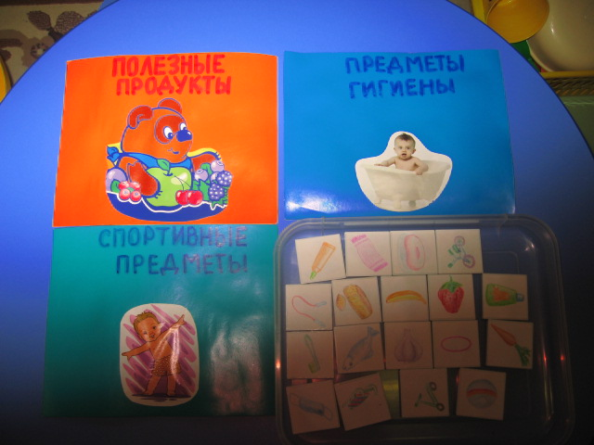

Цель:
формировать у детей дошкольного возраста элементарных
знаний и представлений о сохранении и укреплении
собственного здоровья.
Развивать физические, личностные и интеллектуальные качества
каждого ребёнка.

Задачи:
-развивать мелкую моторику, образное и логическое мышление,
зрительную память и наблюдательность.
-расширять кругозор, обогащать словарный запас

Возраст:
2-3 года
Количество играющих: 2-3 ребёнка.

Оборудование:
Три большие карты и восемнадцать маленьких с изображением
предметов.

Правила игры:

1 вариант «Лото»

Большие карты раздаются игрокам.
Маленькие карточки перемешиваются и кладутся лицевой
стороной вниз.
Ведущий берёт по одной маленькой карточке и показывает
картинку игрокам.
Участник игры, кому подходит эта картинка, забирает её себе,
выкладывает на свою большую карту и поясняет свой выбор.
(я беру эту картинку, потому что морковку есть полезно)

2 вариант «Четвёртый лишний»

Ведущий выкладывает на столе три маленькие карточки по
одной теме и 1 по другой (три предмета гигиены и полезный
продукт) Дети объясняют какая картинка лишняя и почему.

3 вариант «Назови правильно»

Ведущий выкладывает перед участником игры несколько
любых карточек рисунком вверх и предлагает заполнить их.
Затем карточки переворачиваются, малышу предлагается
вспомнить и назвать все изображения.

4 вариант

Запомнить расположение рисунков на карточках, а затем
отвернуться. Ведущий меняет расположение карточек или
убирает одну. Игрок поворачивается и объясняет — что
изменилось, чего не cтало.

